第28讲 周期问题
一、知识要点：
在日常生活中，有一些现象按照一定的规律不断重复出现，例如，人的生肖、每周的七天等等。我们把这种特殊的规律性问题称为周期问题。
解答周期问题的关键是找规律，找出周期。确定周期后，用总量除以周期，如果正好有整数个周期，结果为周期里的最后一个；如果比整数个周期多n个，那么为下个周期里的第n个；如果不是从第一个开始循环，可以从总量里减掉不是特球的个数后，再继续算。
二、精讲精练
例1：你能找出下面每组图形的排列规律吗？根据发现的规律，算出每组第20个图形分别是什么。
（1）□△□△□△□△……

（2）□△△□△△□△△……

练习一
（1）□□△△□□△△□□△△……第28个图形是什么？

（2）盼望祖国早日统一盼望祖国早日统一盼望祖国早日统一…第2001个字是什么字？

例2：有一列数，按5、6、2、4、5、6、2、4…排列。
（1）第129个数是多少？（2）这129个数相加的和是多少？

练习二
1、有一列数：1，4，2，8，5，7，1，4，2，8，5，7…
（1）第58个数是多少？

（2）这58个数的和是多少？

2、小青把积存下来的硬币按先四个1分，再三个2分，最后两个5分这样的顺序一直往下排。
（1）他排到第111个是几分硬币？

（2）这111个硬币加起来是多少元钱？

例3：假设所有的自然数排列起来，如下所示39应该排在哪个字母下面？88应该排在哪个字母下面？
A B C D
1 2 3 4
5 6 7 8
9…

练习三
1、有a、b、c三条直线，从a线开始，从1起依次在三条直线上写数（如下图），22、59、2001各在哪一条线上？
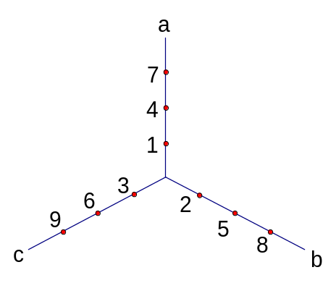
2、假设所有自然数如下图排列起来，36、43、78、2000应分别排在哪个字母下面？
A B C D
1 2 3 4
8 7 6 5
9 10 11 12
…
例4：1991年1月1日是星期二。
（1）该月的22日是星期几？该月28日是星期几？

（2）1994年1月1日是星期几？

练习四
1、1990年9月22日是星期六，1991年元旦是星期几？

2、1989年12月5日是星期二，那么再过10年的12月5日是星期几？

例5：我国农历用鼠、牛、虎、兔、龙、蛇、马、羊、猴、鸡、狗、猪12种动物按顺序轮流代表年号，例如，第一年如果属鼠年，第二年就属牛年，第三年就是虎年…。如果公元1年属鸡年，那么公元2001年属什么年？

练习五
我国农历用鼠、牛、虎、兔、龙、蛇、马、羊、猴、鸡、狗、猪12种动物按顺序轮流代表年号。
1、如果公元3年属猪年，那么公元2000年属什么年？

2、如果公元6年属虎年，那么公元21世纪的第一个虎年是哪一年？

三、课后作业
1、公园门口挂了一排彩灯泡按“二红三黄四蓝”重复排列，第63只灯泡是什么颜色？第112只呢？

2、河岸上种了100棵桃树，第一棵是蟠桃，后面两棵是水蜜桃，再后面三棵是大青桃。接下去一直这样排列。问：第100棵是什么桃树？三种树各有多少棵？

3、2001个学生按下列方法编号排成五列：
一 二 三 四 五
1 2 3 4 5
9 8 7 6
10 11 12 13
17 16 15 14
…
问：最后一个学生应该排在第几列？

4、1996年8月1日是星期四，1996年的元旦是星期几？

